**Освещение деятельности отрядов юных инспекторов дорожного движения «Зеленый огонёк»**

Безопасность детей и подростков как очень уязвимых участников дорожного движения – проблема всего общества. Если ребенок нарушает ПДД, то это не значит, что всегда виноват он. Безопасность детей – прежде всего забота взрослых. Это мы должны научить детей, уберечь их от несчастных случаев на дороге.

Эти проблемы и призваны решать отряды ЮИД.

**Для учащихся начальной школы (1 –4 классы)** следует проверить организацию следующих форм профилактики ДДТТ во внеурочное время;

* профилактические беседы с учащимися групп продленного дня;
* викторины, олимпиады, соревнования;
* изучение ПДД;
* конкурсы детских рисунков по дорожной тематике;
* отработка умений и навыков безопасного поведения на автоплощадках и в автогородках.
* 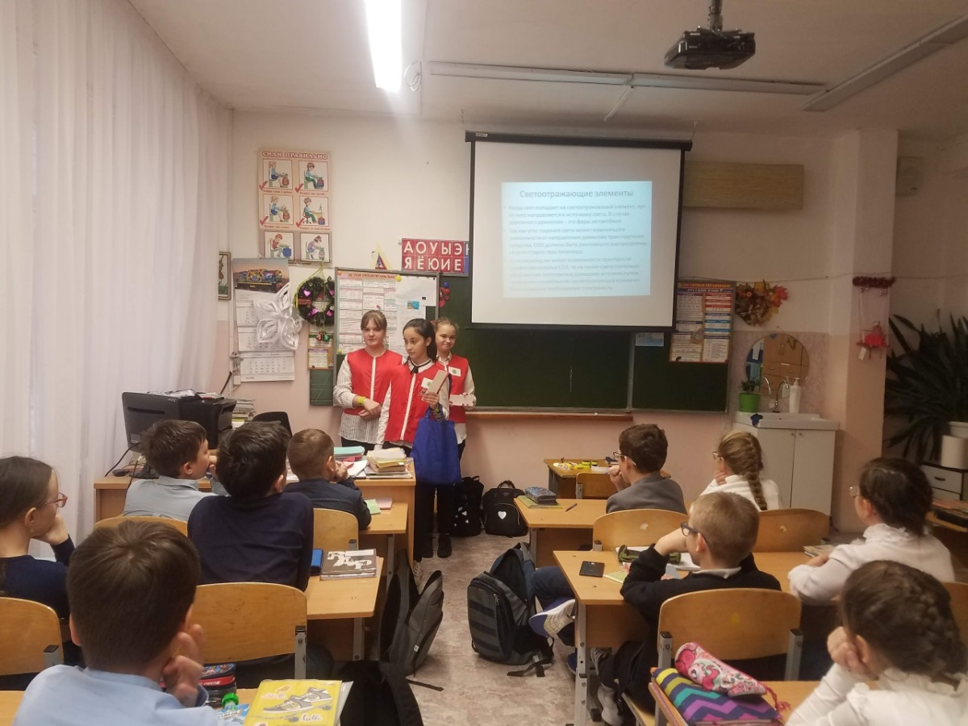
* 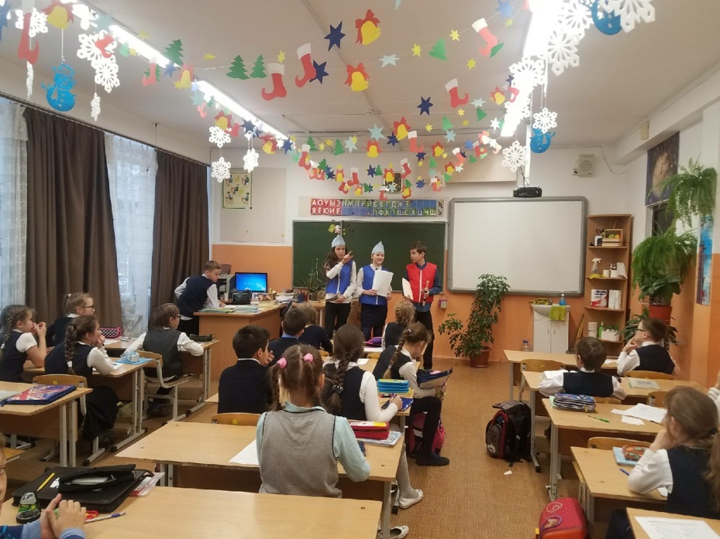
* 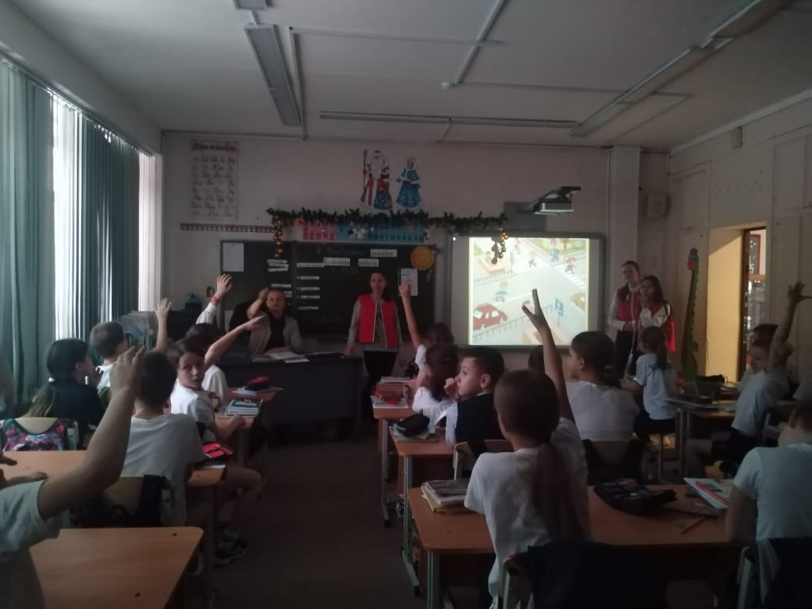

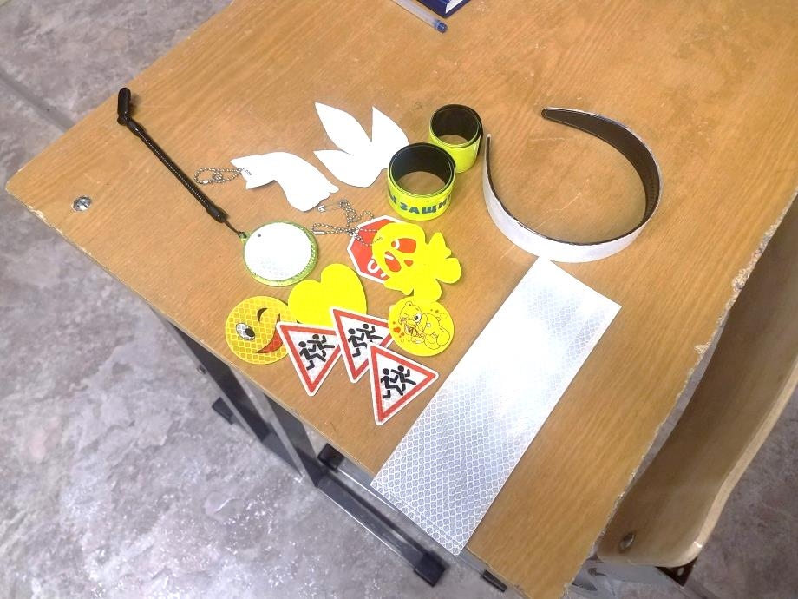

Динамика предметных результатов

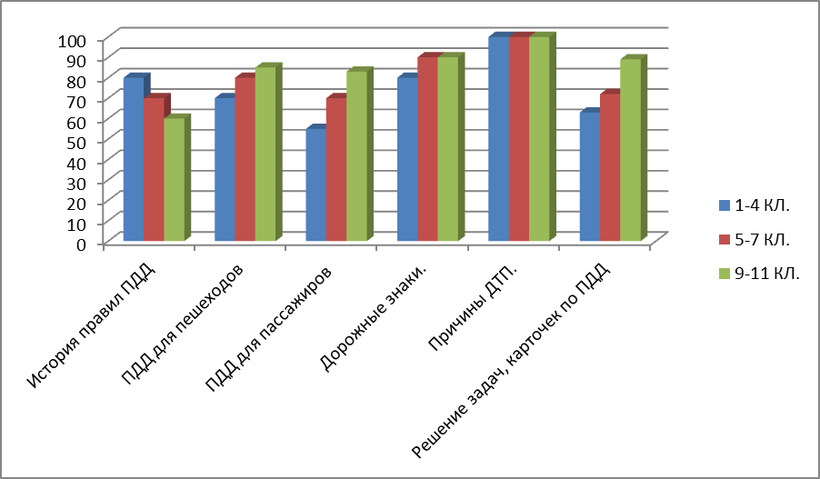

**Для учащихся 5-8 классов** - следует проверить организацию следующих форм профилактики ДДТТ во внеурочное время:

* проведение специальных тематических занятий по изучению ПДД во внеурочное время;
* организация отрядов ЮИД;
* изучение ПДД в секциях, кружках юных велосипедистов, картингистов;
* Проведение викторин, олимпиад, соревнований по дорожной тематике;
* Организация конкурсов рисунков по дорожной тематике.



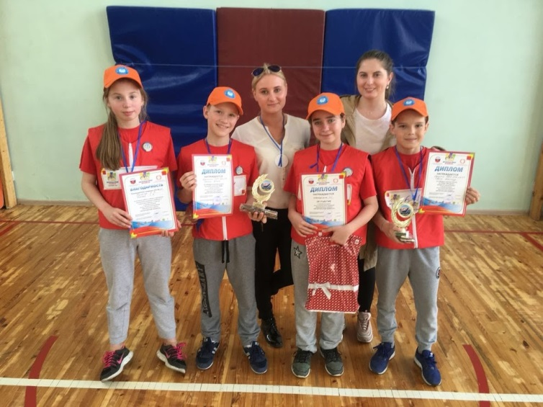

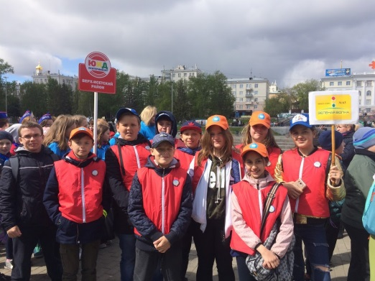



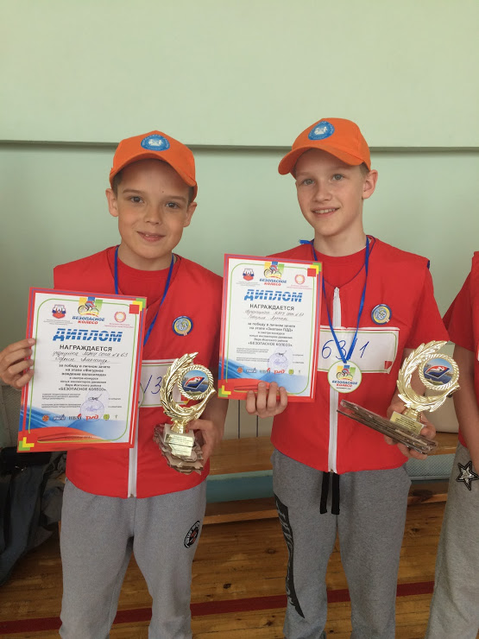



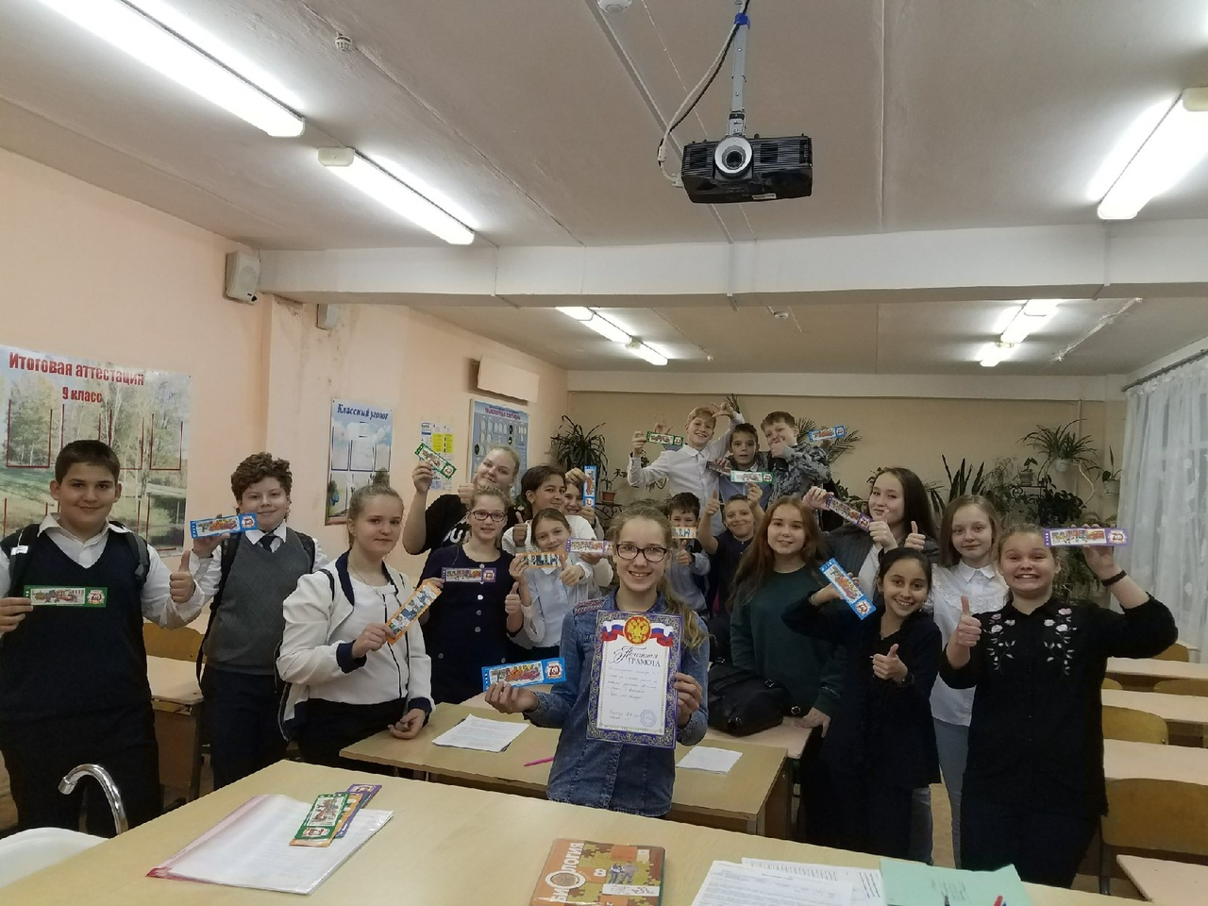

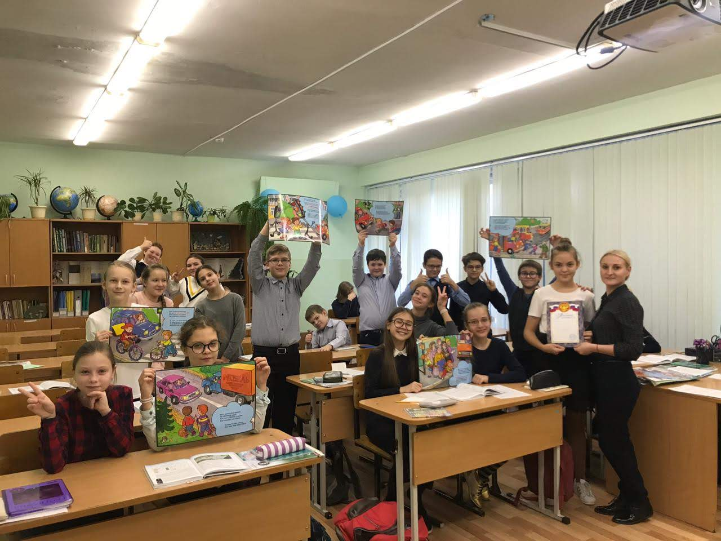

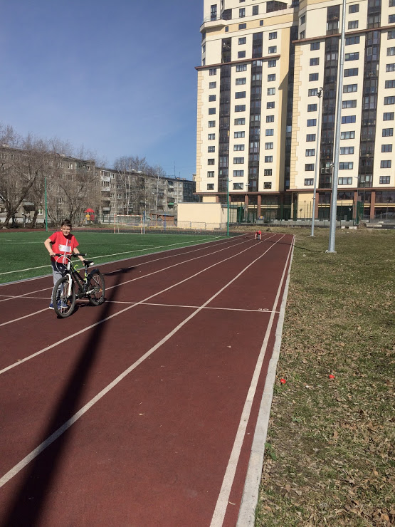

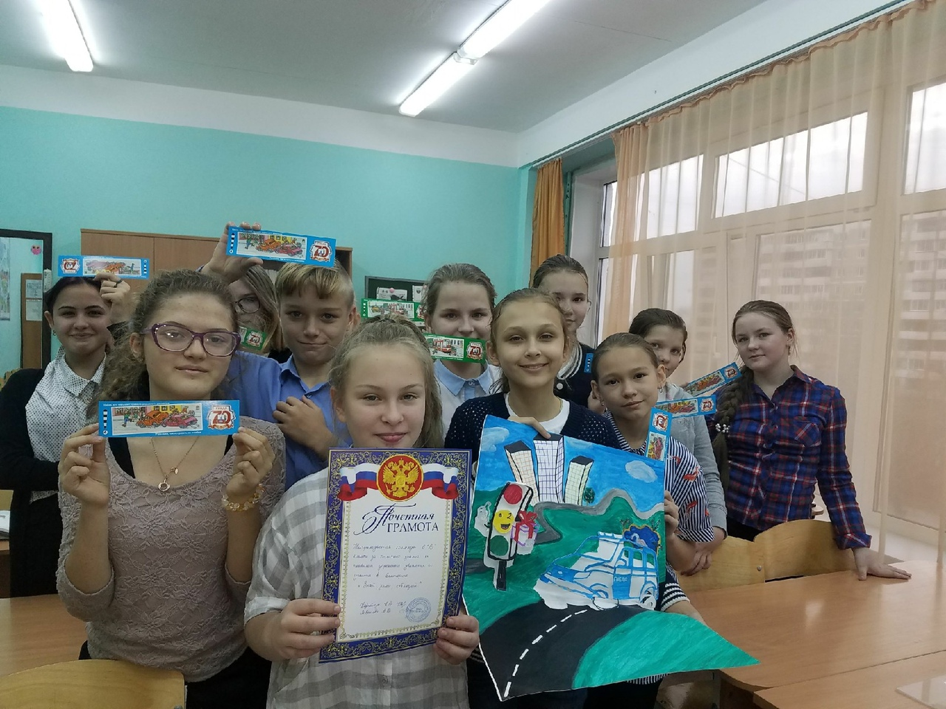

Результаты освоения учащимися образовательных программ

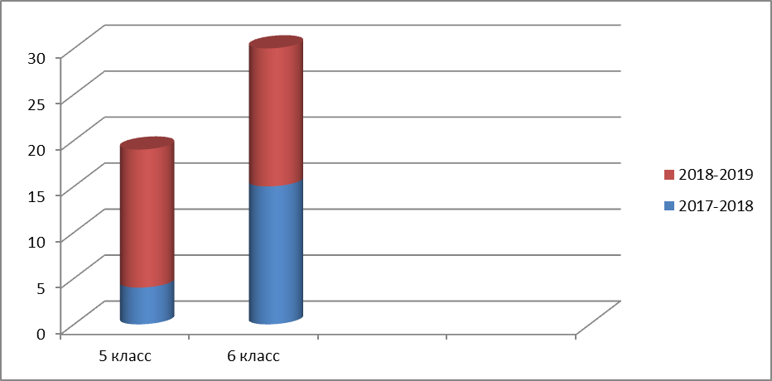

Результаты мониторинга освоения учащихся, непосредственно детей входящие в состав агитбригаду:

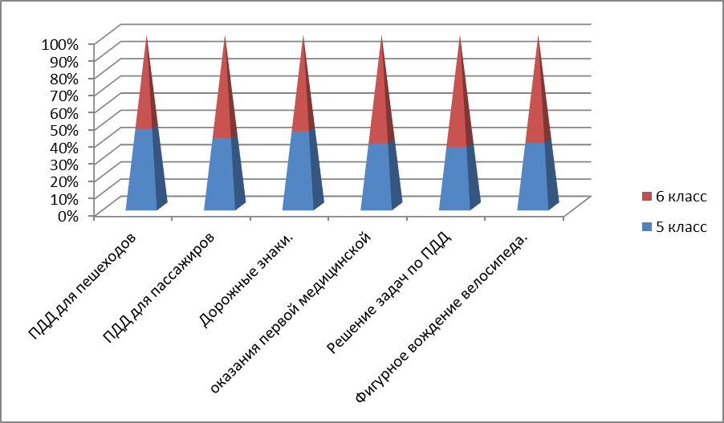

**Для учащихся 9- 11 классов -** следует проверить организацию следующих форм профилактики ДДТТ во внеурочное время:

* углубленное изучение ПДД в процессе систематических работ по профориентации;
* организация встреч с работниками ГИБДД и юристами для проведения бесед, лекций по ПДД и административной, уголовной и гражданской ответственности за их нарушения;
* рассмотрение вопросов по дорожной тематике на вечерах отдыха, дискотеках;
* участие в соревнованиях велосипедистов, картингистов.